## 1081A RACIONALNA FUNKCIJA

* 1. Definiraj racionalno funkcijo. Kaj so ničle in kaj so poli racionalne funkcije?
  2. Zapiši definicijsko območje funkcije , zapiši tudi ničle in pole funkcije ter njihove stopnje.
  3. Opiši, kako se graf racionalne funkcije obnaša v bližini ničle.
  4. Opiši, kako se graf racionalne funkcije obnaša v bližini pola.
  5. Opiši obnašanje grafa racionalne funkcije daleč od izhodišča glede na stopnji polinomov v števcu in v imenovalcu racionalne funkcije.

1. Nariši graf funkcije:
   1. 
   2. 
   3. 
   4. 
2. Poišči presečišča grafov funkcij:in .
3. Reši neenačbi:
   1. 
   2. 
4. Poišči definicijsko območje funkcije

1. Zapiši predpis racionalne funkcije na sliki, če veš, da je oblike , kjer sta p in q največ druge stopnje.  
   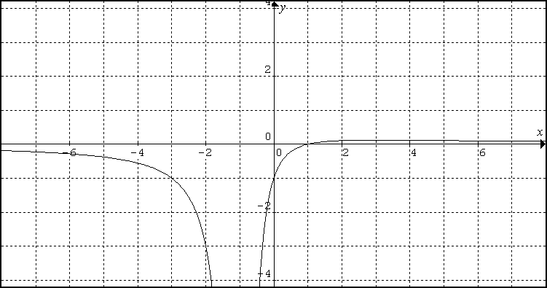
2. Iz virov izberi (navedi vir) ali sam sestavi vsaj dve nalogi, s katerima boš pokazal svoje znanje iz racionalnih funkcij.